PRESSEINFORMATION
K+G Wetter GmbH
15.06.2018

Starker Einsatz für junge Talente und die Zukunft der Fleischbranche
K+G Wetter unterstützt als Premium-Partner den Förderpreis der Fleischwirtschaft

Außergewöhnliche Ideen bringen Außergewöhnliches zustande. Das weiß kaum jemand besser als K+G Wetter. Das Traditionsunternehmen aus Biedenkopf-Breidenstein hat sich schließlich weltweit einen Namen gemacht: mit robusten Maschinen für die hygienische Fleischverarbeitung, die durch clevere Details die Arbeit in Handwerk und Industrie erleichtern. Neue Wege zu gehen und den Fortschritt der Branche aktiv voranzutreiben, erfordert jedoch Mut – und qualifizierte Mitarbeiter. Gerade das Thema Nachwuchsförderung liegt den beiden Geschäftsführern Volker Lauber und Andreas Wetter deshalb besonders am Herzen, und das nicht nur im eigenen Betrieb. Als Hauptsponsor unterstützt K+G Wetter seit Jahren auch den Förderpreis der Fleischwirtschaft: eine Initiative mit dem Ziel, junge Top-Talente aus der Fleischbranche zu identifizieren, zu fördern und langfristig zu etablieren. Vor Kurzem war es wieder soweit und die stolzen Preisträger 2018 wurden im Kreise der Branchenöffentlichkeit feierlich gekürt.

Hochkarätige Bühne, tagtägliche Praxis
Auch Andreas Wetter ließ es sich beim großen Meat Vision Day natürlich nicht nehmen, den drei Gewinnern des Wettbewerbs persönlich zu gratulieren. „Unsere Branche braucht gut ausgebildete Fachkräfte. Nur so lässt sich ihr Erfolg nachhaltig sichern – auch international. Der Förderpreis der Fleischwirtschaft schafft für dieses Ziel eine hochkarätige Bühne und verdeutlicht außerdem, wie vielseitig und attraktiv die Berufsperspektiven für junge Leute sind. Umso mehr freuen wir uns, Teil dieser Initiative zu sein und herausragende Leistungen mit dieser renommierten Auszeichnung zu würdigen.“

Vorhandenes Know-how verknüpfen, frische Ideen fördern, gemeinsam neue Lösungen finden – nach diesem Prinzip holt das rund 100 Mitarbeiter starke Familienunternehmen auch aus seinen eigenen Nachwuchskräften das Beste heraus. „Uns alle treibt dieselbe Leidenschaft an, und zwar die Liebe zum Produkt. Qualität steht dabei an erster Stelle, was für uns ganz klar auch eine hohe Qualität der Ausbildung einschließt“, betont Geschäftsführer Volker Lauber. Und so wird K+G weiter mit außergewöhnlichen Ideen Zukunft gestalten.

K+G Wetter GmbH
K+G Wetter ist weltweit gefragter Partner für die Herstellung von hochwertigen und zuverlässigen Maschinen für die Fleischverarbeitung. K+G Wetter entwickelt fortschrittliche Kutter, Wölfe und Mischer für Metzger und Facharbeiter aus Handwerk und Industrie. Durch ihre ausgefeilte Technologie und qualitativ hochwertige Verarbeitung tragen die Maschinen von K+G Wetter maßgeblich zum Unternehmenserfolg der Kunden bei. Als weltbekannte Marke steht das Unternehmen aus dem hessischen Biedenkopf-Breidenstein seinen Kunden mit einer persönlichen und individuellen Beratung zur Seite.
www.kgwetter.de

Pressebild 1:
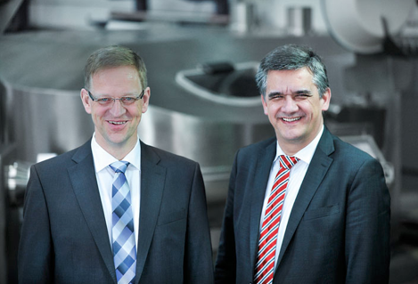
© K+G Wetter
Bildunterschrift: Das Thema Nachwuchsförderung liegt den beiden Geschäftsführern Volker Lauber und Andreas Wetter besonders am Herzen – und das nicht nur im eigenen Betrieb.

Kontaktinformationen:
K+G Wetter GmbH
Goldbergstrasse 21
35216 Biedenkopf-Breidenstein
www.kgwetter.de

Ihre Ansprechpartnerin:
Yvonne Scheurer
PR/Media
T. +49 (0) 2 71 . 77 00 16 - 26
F. +49 (0) 2 71 . 77 00 16 - 29
y.scheurer@psv-marketing.de
www.psv-marketing.de

